对象存储实验

实验一:系统搭建

采用的基础环境为:python:Anaconda

采用的服务端与客户端为：Minio

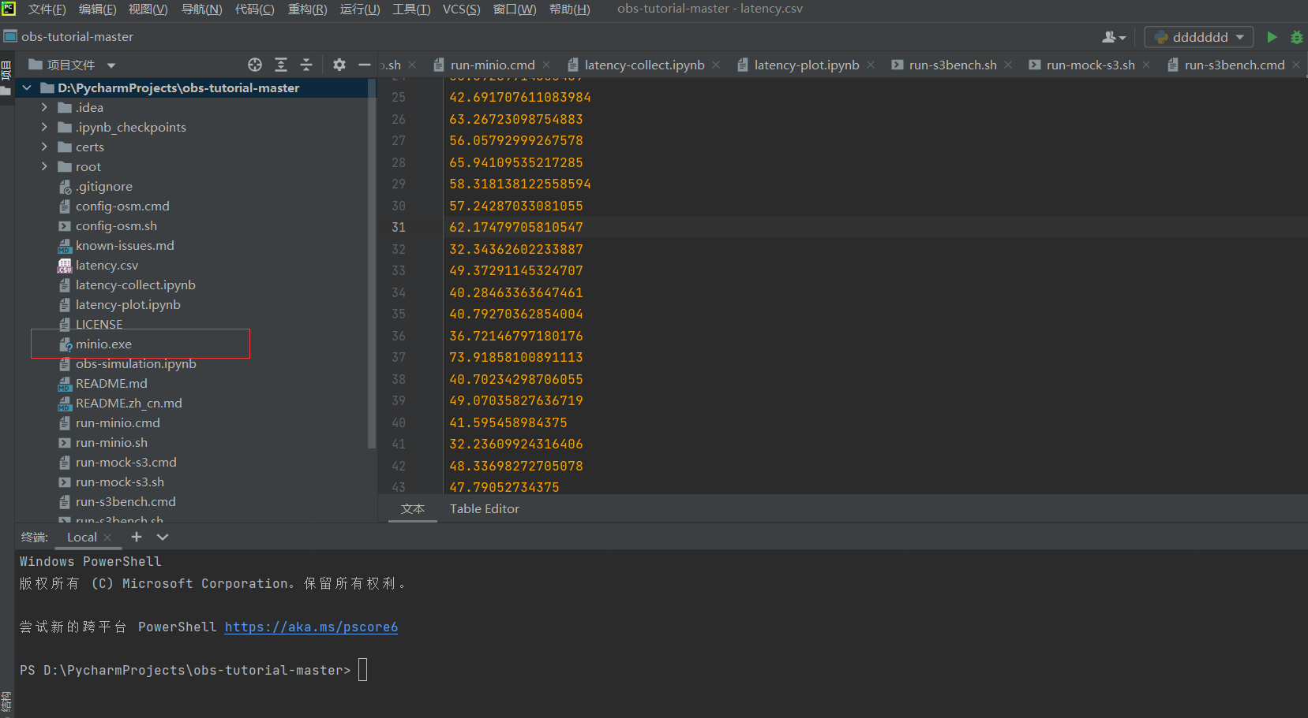

运行Minio

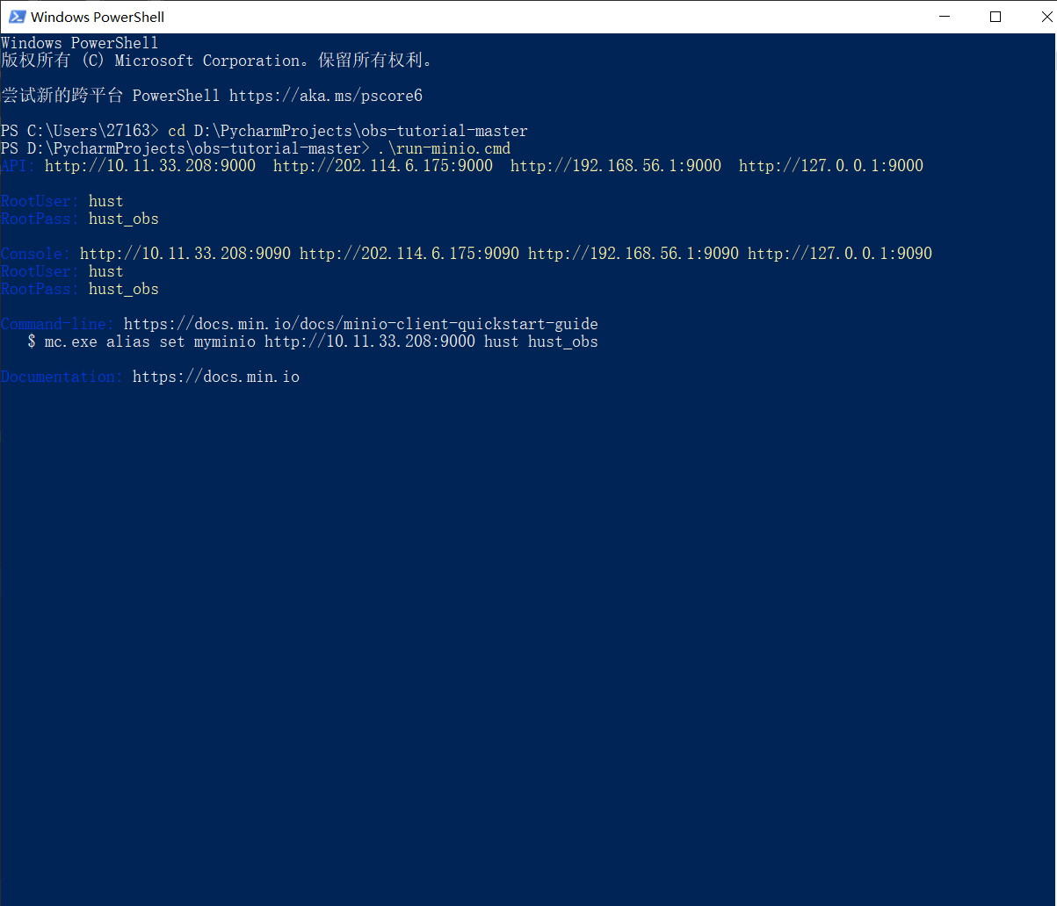

实验二:性能观测

采用的评测工具为：S3 Bench

首先测试一个基准数据：numClient=8;numSamples=256;objectSize=64kb,观察其数据

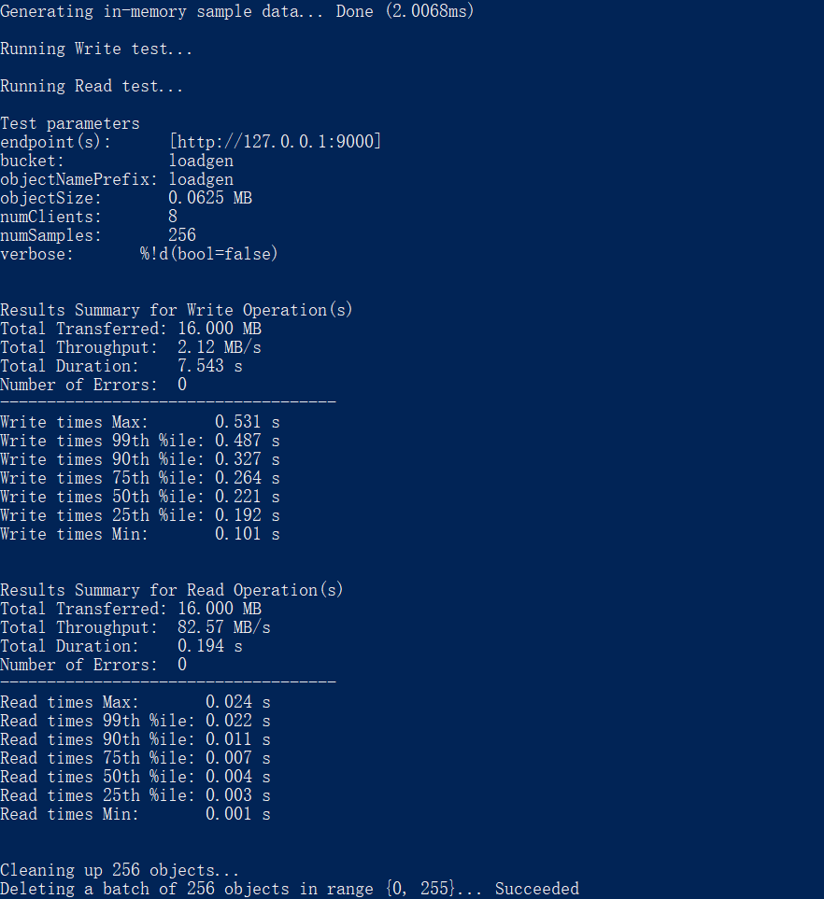

numClient=32;numSamples=256;objectSize=64kb

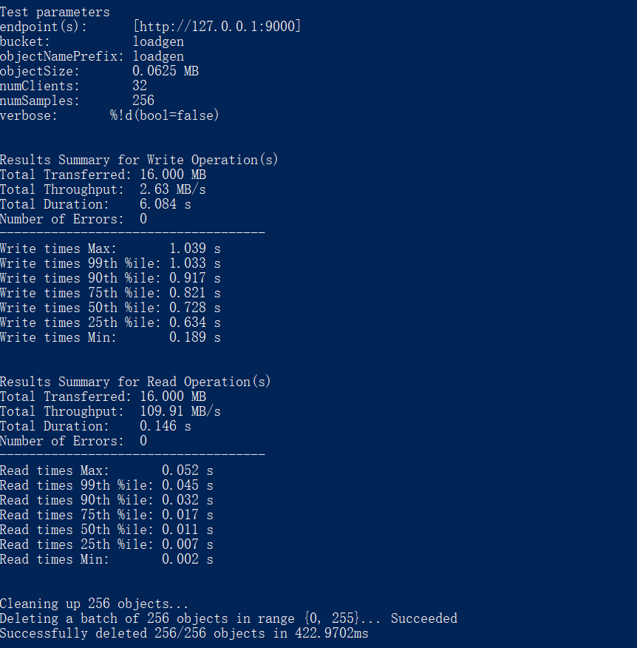 numClient=128;numSamples=256;objectSize=64kb

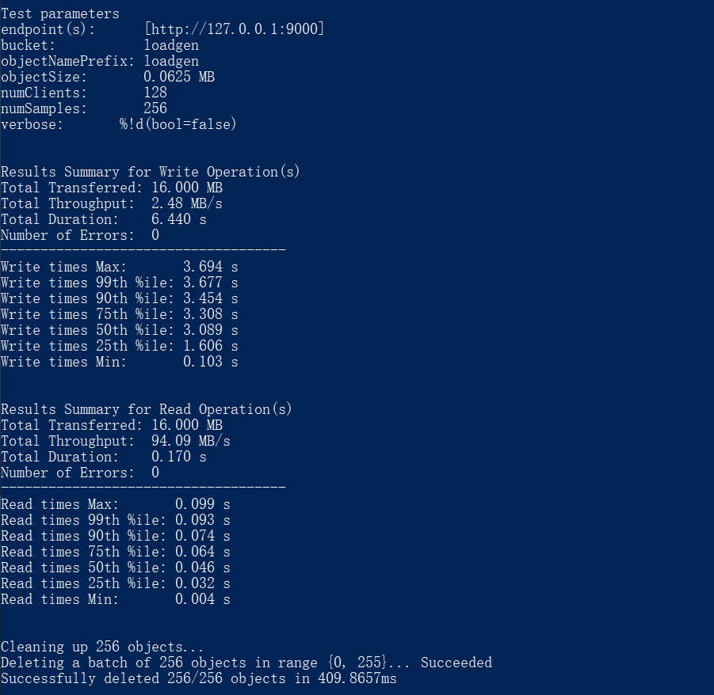

numClient=8;numSamples=1024;objectSize=64kb

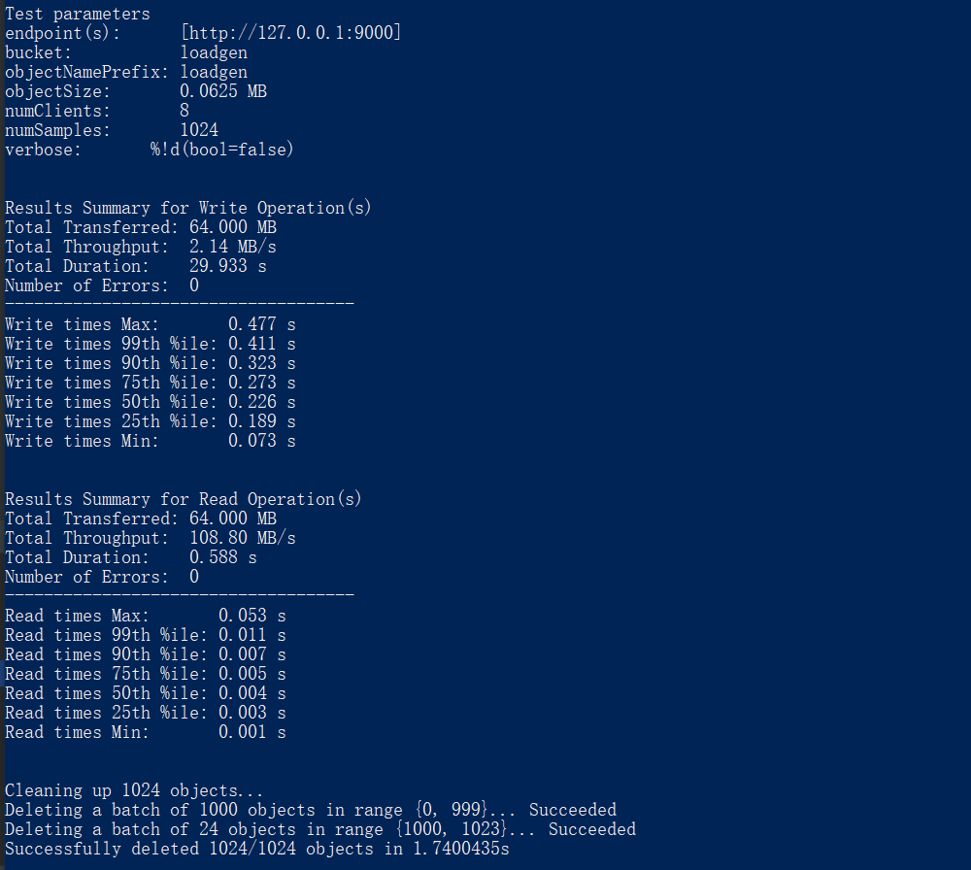 numClient=8;numSamples=4096;objectSize=64kb

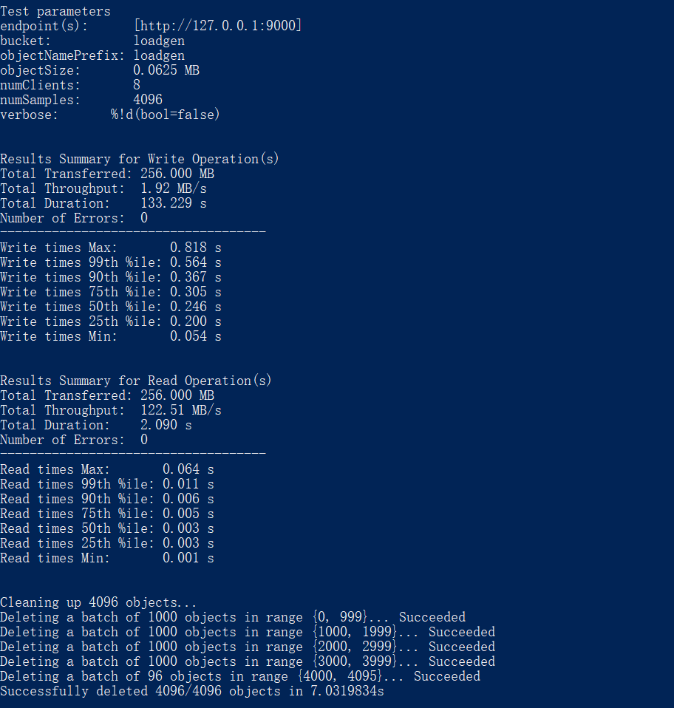

numClient=8;numSamples=256;objectSize=256kb

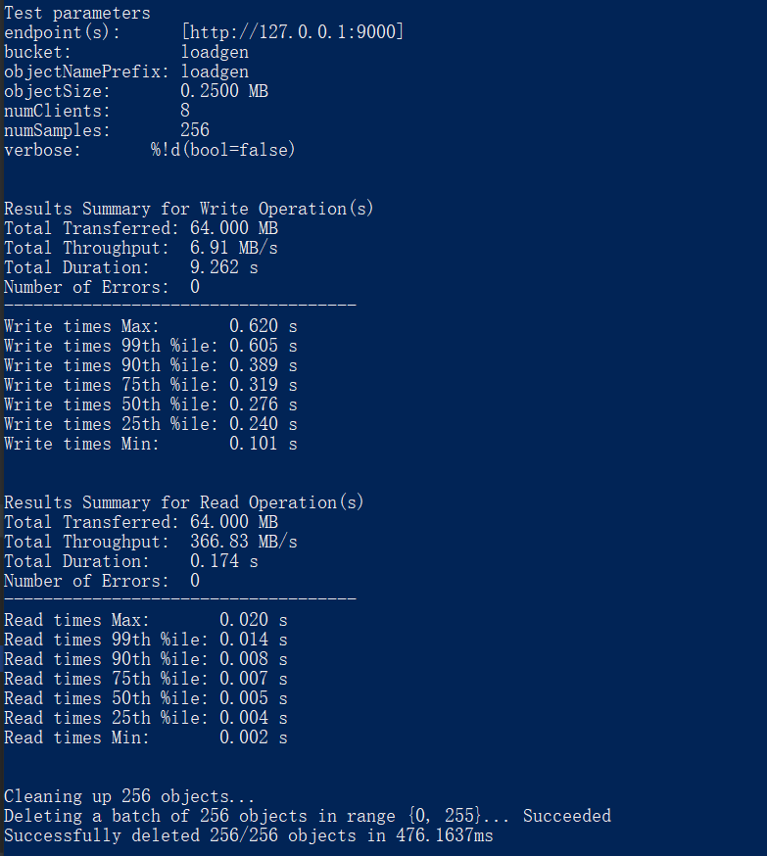 numClient=8;numSamples=256;objectSize=1024kb

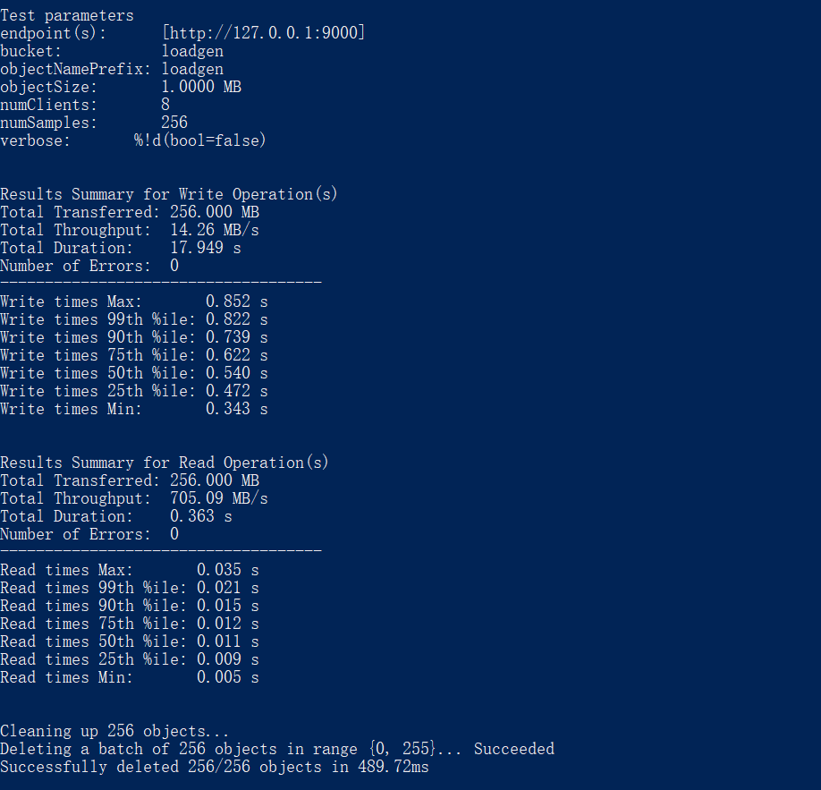

由实验数据可见：

1. 尾延迟现象不可避免，即有极少量的延迟远高于平均延迟。
2. 增大client数量，sample数量，packagesize均会增大写和读的尾延迟和最大延迟
3. 在数量变化相同的情况：分别单独乘以4倍和16倍，相同倍数下总体数据量都相同，但client数量对于延迟的影响要大于sample数量与packagesize，后两者影响差不多。

实验三:尾延迟挑战

观察尾延迟现象：

延迟分布：

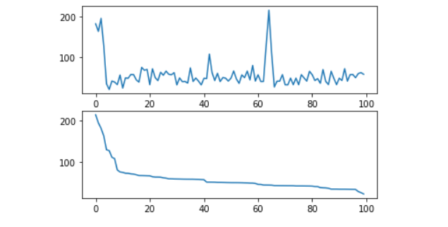

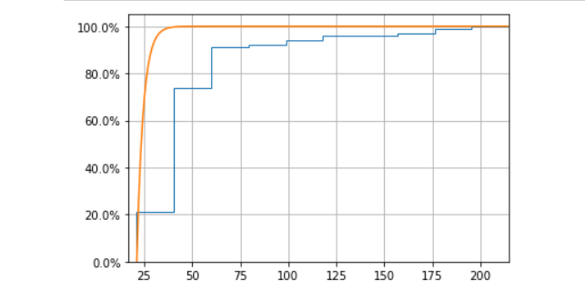

90%的延迟在60以内；95%的延迟在160ms以内